Трудовая деятельность для старших дошкольников «Чистота — залог здоровья! Моем игрушки»

Воспитатель: Копытова Т.И.
Цель: формирование положительного отношения к труду у детей дошкольного возраста.
Развивающие задачи:
• создать условия по овладению культурой выполнения деятельности (соблюдая три правила труда: костюм чистый, рабочее место чистое, результат труда чистый).
Воспитательные задачи:
• воспитывать эмоциональную отзывчивость;
• воспитывать у ребенка интерес к деятельности взрослых; желание оказывать помощь, создавая в труде положительную атмосферу.
Образовательные задачи:
• закреплять и совершенствовать умение, приобретенные ранее в трудовой деятельности (держать губку в руке, отжимать губку, ополаскивать игрушки в мыльной воде)
Словарная работа: труд, работа, уборка, чистота.
Предварительная работа: беседа.
Оборудование: игрушки, мешок, тазы, мыльницы с мылом, столы, салфетки.
Ход занятия:
- Ребята, у двери в нашу группу я нашла большой мешок, интересно, что же там? Посмотрим?
- Да!
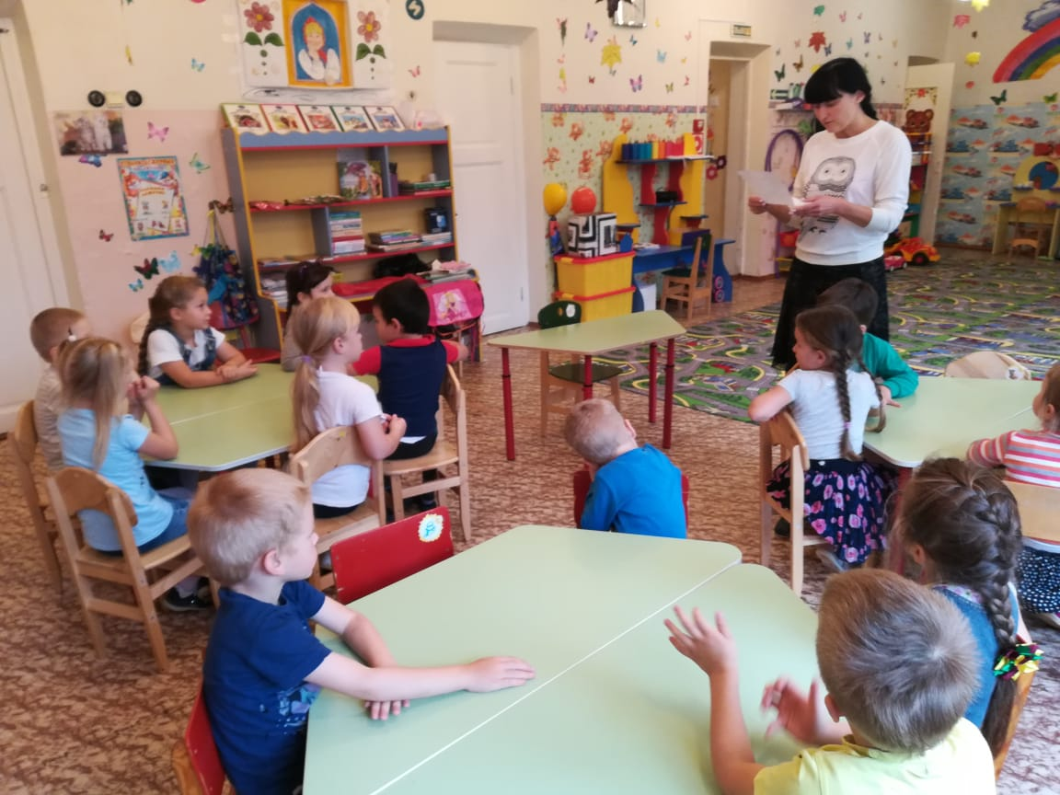
Письмо от Мишки: - Дорогие ребята! Здесь у меня игрушки медвежат. Медвежата почему-то не хотят с ними играть. Я вам принес, не пойму, чего им не нравится?
- Ребятки давайте поможем мишке в этом разобраться?
- Да, поможем!
- А расскажите, какие игрушки у вас самые любимые? Хотите поиграть с нашими игрушками? Игрушки стоят на своих местах и ждут нас!
Собирается народ, паровоз гудок дает ту-ту: «Мы едем, едем, едем. В далекие края, Хорошие соседи, веселые друзья!»
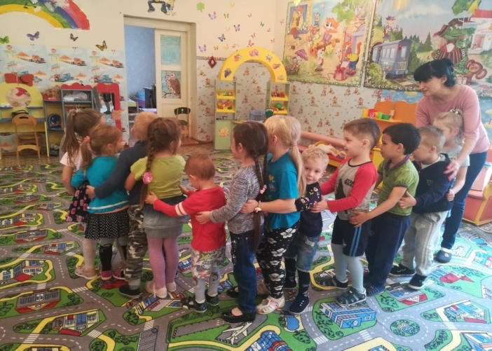
(Достаю игрушку из мешка, ставлю на поднос, брезгливо).
- Конечно, кто же с такой грязнулей захочет играть? Как помочь медвежатам, ведь скучно им без игрушек? А мы сами поиграть хотели! Что же будем делать? Играть или для медвежат добро сделаем?
- Да, медвежата маленькие, неуклюжие. А мы выросли, уже почти старшие, надо помогать! За дело!
Физкультминутка:
Стираем, стираем, стираем целый день. Смотрите, ручки, ножки, устали ли они? И снова на работу готовы, ли идти?
Полощем, полощем, полощем целый день. Смотрите, ручки, ножки, устали ли они? И снова на работу готовы ли идти?
Отжимаем, отжимаем, отжимаем целый день. Смотрите, ручки, ножки, устали ли они? И снова на работу готовы ли идти?
Развешиваем, развешиваем, развешиваем целый день. Смотрите, ручки, ножки, устали ли они? И снова на работу готовы ли идти?
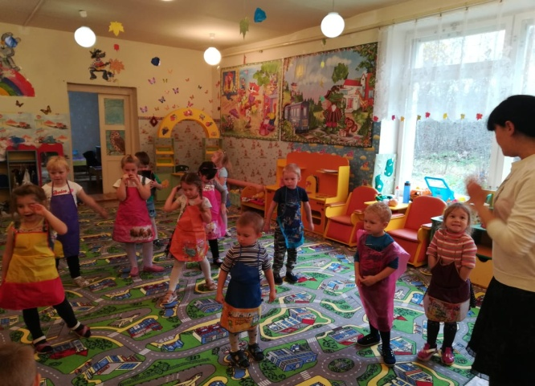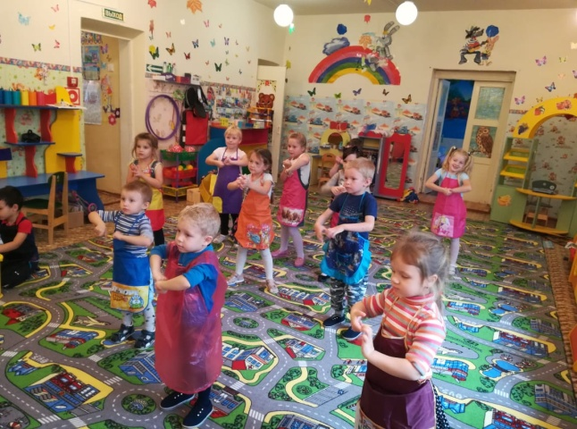
- Что же мы решили с вами сделать?
- Вымыть игрушки!
- Да, верно, что надо вымыть, у нас уже есть таз с мыльной водой!
- Одного таза мало, игрушек то у нас много! Итак, мы задумали вымыть игрушки. Покажите на своем лице, что с радостью будете делать добро медвежатам. Мы сейчас все приготовим, я уверена, что каждый из вас справится с этим делом!
- Вика и Динара, помогите разложить салфетки.
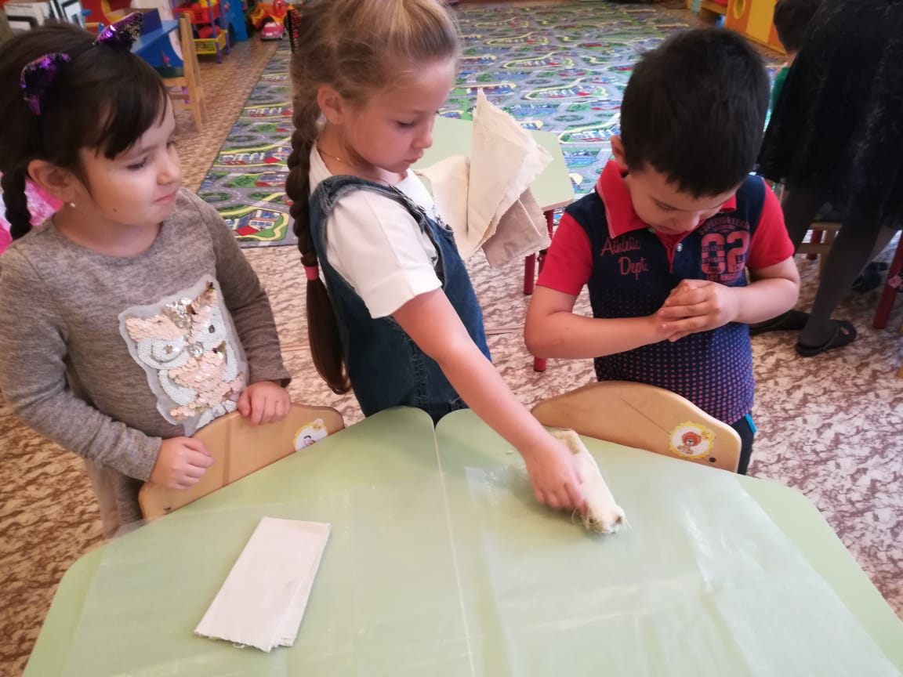
- Захар, а ты, пожалуйста, разложи клеенки и губки.
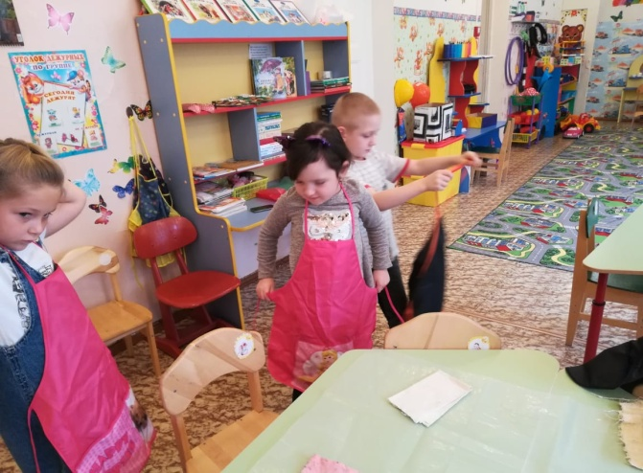
- Посмотрите на себя, готовы руки работать? А фартуки надели?
- Идите, готовьте свои места, потом подходите ко мне, я достану вам игрушку. А вы сделаете ее чистой и поставите на салфетку сушиться.
- Дети, чтобы вымыть игрушку, нужно взять в руку губку и окунуть ее в мыльную воду, аккуратно выжать и легкими движениями очистить поверхность игрушки, после чего положить игрушку в таз с чистой водой. А я буду ополаскивать их и перекладывать на салфетки. Все понятно?
- Да!
- Отлично, давайте скорее начнем!
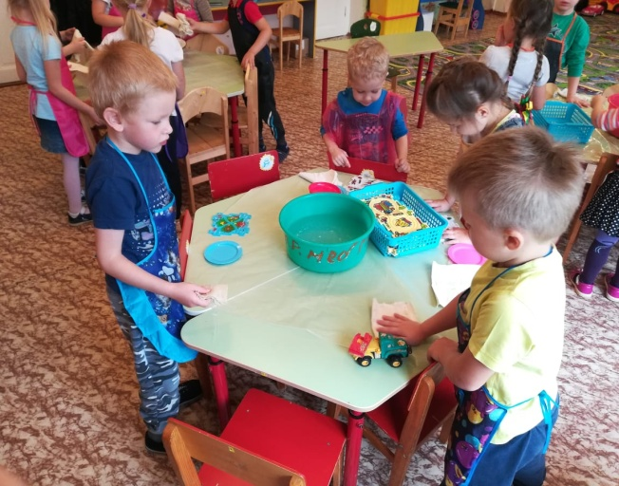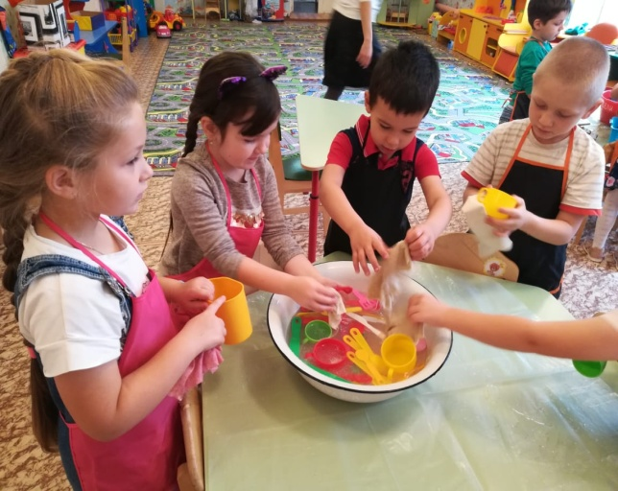

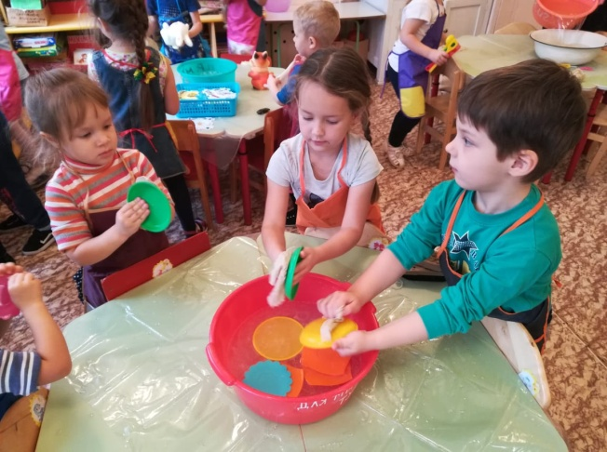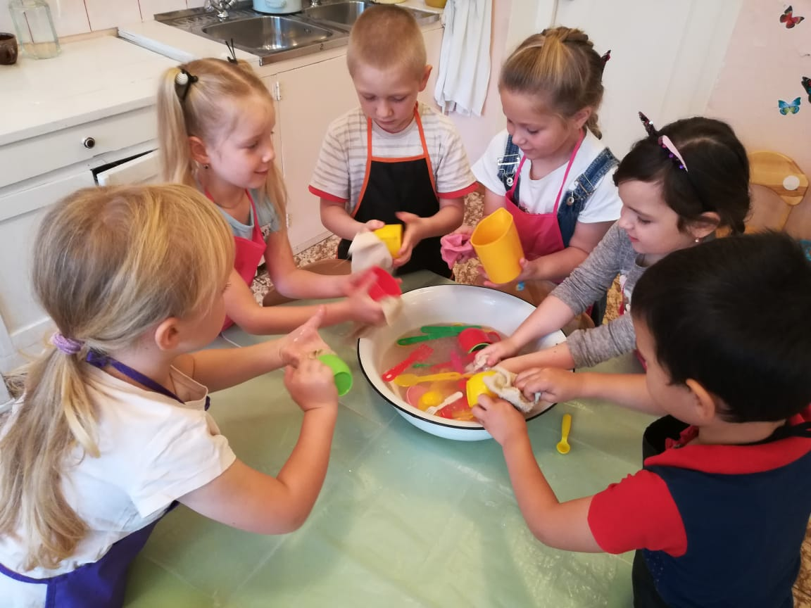

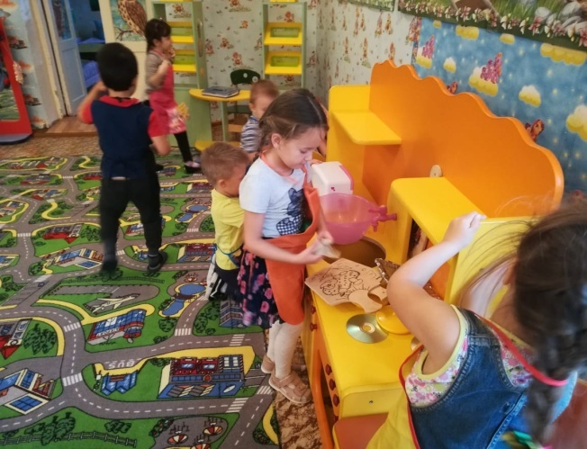
- Молодцы, ребята! Все игрушки стали чистые! Что у вас хорошо получалось? А что не получалось? Я тоже думаю, что у Вероники получалось хорошо выжимать губку, а у Гриши аккуратно складывать игрушки в таз. Мы на славу потрудились, всем вместе работать интереснее и быстрее, все стараются, помогают друг другу. Надо помогать друг другу, тогда будут положительные результаты труда. Посмотрите, игрушки чисты, теперь можно поиграть.

